Unternehmensrisiken
- Unternehmensrisiken
- Können die Existenz des Unternehmens bedrohen
- meist mehrere Ursachen gleichzeitig
- oft bei schwacher Konjunktur
- Probleme durch Veränderungen, mit denen das Unternehmen nicht mithält
- existenzbedrohende Krisen entstehen fast immer durch Kombination mehrerer Faktoren

Ursachen für Unternehmensrisiken
- Krise = Zuspitzung eines Problems
- bedroht die Existenz des Unternehmens
- Ausgang ungewiss
- Geschäftsleitung nicht immer allein verantwortlich
Arten von Ursachen
- interne Ursachen (im Unternehmen selbst)
- externe Ursachen (aus dem Umfeld)

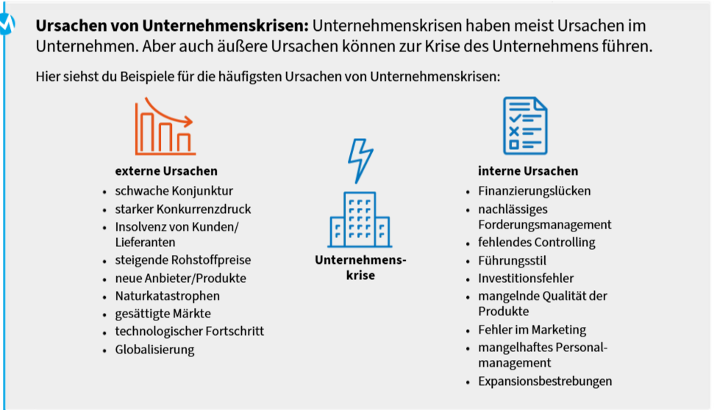
Konjunktur = Gesamtzustand der Wirtschaft eines Landes

Konjunkturaufschwung
- Nachfrage steigt
- Produktion steigt
- Konsum steigt
- mehr Arbeitsplätze
Konjunkturabschwung
- Nachfrage sinkt
- Produktion sinkt
- Konsum sinkt
- Arbeitslosigkeit steigt

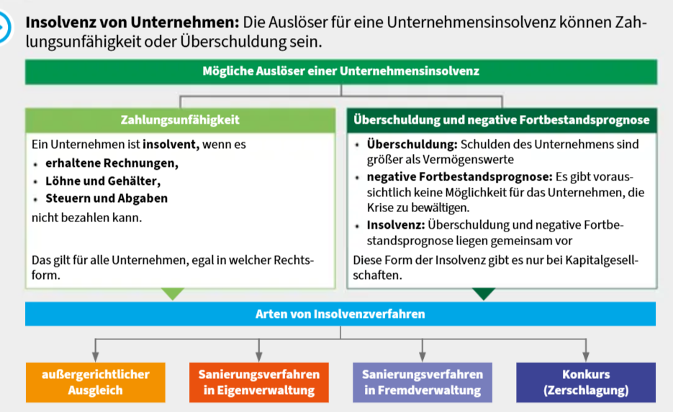
- Insolvenz des Unternehmens
Außergerichtlicher Ausgleich
- Unternehmen verhandelt direkt mit allen Gläubigern/innen
- Vereinbarung über Rückzahlungshöhe und Frist
- Erfolgt nur, wenn alle Gläubiger zustimmen
Sanierungsverfahren in Eigenverwaltung
- Unternehmen wird von Eigentümer:innen weitergeführt
- Gericht genehmigt Sanierungsplan
- Gläubiger/innen erhalten mind. 30 % Rückzahlung innerhalb von 2 Jahren
- Mehrheit der Gläubiger muss Plan zustimmen
Sanierungsverfahren in Fremdverwaltung
- Gericht bestellt Insolvenzverwalter/in (meist Rechtsanwalt/Rechtsanwältin)
- Insolvenzverwalter/in trifft unternehmerische Entscheidungen
- Sanierungsplan muss Überlebensmaßnahmen enthalten
- Gläubiger erhalten mind. 20 % Rückzahlung innerhalb von 2 Jahren
- Mehrheit der Gläubiger muss Plan zustimmen
- Scheitert Plan oder Quoten werden nicht erreicht → Konkurs des Unternehmens
Konkurs
- Antrag: durch Unternehmen selbst oder Gläubiger/innen
- Leitung: Insolvenzverwalter/in (Masseverwalter/in)
- Ziel: möglichst viel Geld für Gläubiger/innen retten
- Vorgehensweise:
- Verkauf des Unternehmens ganz oder einzelner Vermögenswerte (Anlage- und Umlaufvermögen)
- Unternehmen wird „zerschlagen“
- Erlösverteilung: Verkaufserlöse gehen an Gläubiger/innen

Privatinsolvenz (Privatkonkurs)
- Möglichkeit der Privatinsolvenz
- Viele Privatinsolvenzen betreffen Ex-Unternehmer
- Haftung hängt von der Unternehmensform ab
- → Privatvermögen kann betroffen sein
- Lösungen:
- außergerichtliche Einigung
- Schuldenregulierungsverfahren
- Ziel: schuldenfreier Neustart
- Hilfe:
- Schuldenberatung
- Arbeiterkammer
- Verein für Konsumenteninformation
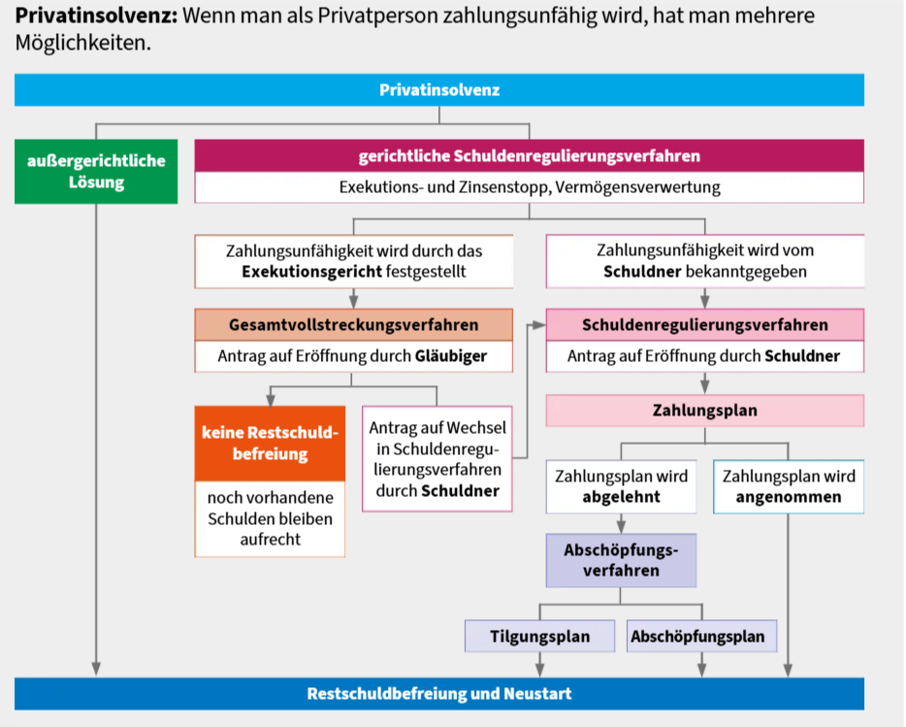
Außergerichtliche Lösung:
- Ziel: Einigung mit Gläubiger:innen ohne Gericht
- Rückzahlung eines Teils der Schulden wird vereinbart
- Alle Gläubiger:innen müssen zustimmen
- Vorteil: Gerichtliches Verfahren kann vermieden werdenGerichtliche
Gerichtliches Schuldenregulierungsverfahren:
- Wird genutzt, wenn außergerichtliche Einigung scheitert
- Gericht stoppt Exekutionen und Zinsen
- Vermögen wird offengelegt (z. B. Haus, Auto, Schmuck, Sparguthaben)
Gesamtvollstreckungsverfahren:
- Antrag nur durch Gläubiger:innen möglich
- Voraussetzung: Zahlungsunfähigkeit
- Gesamtes Vermögen wird verwertet
- Ziel: Schulden soweit wie möglich zurückzahlen
- Ergebnis: Meist keine vollständige Schuldenfreiheit
Schuldenregulierungsverfahren:
- Antrag durch Schuldner:in
- Ziel: Vermeidung der Gesamtvollstreckung
- Häufig wird ein Zahlungsplan vorgeschlagen
Zahlungsplan:
- Zustimmung der Mehrheit der Gläubiger:innen nötig
- Teil der Schulden wird zurückgezahlt (Quote, z. B. 40 %)
- Rest wird erlassen
- Laufzeit: maximal 7 Jahre

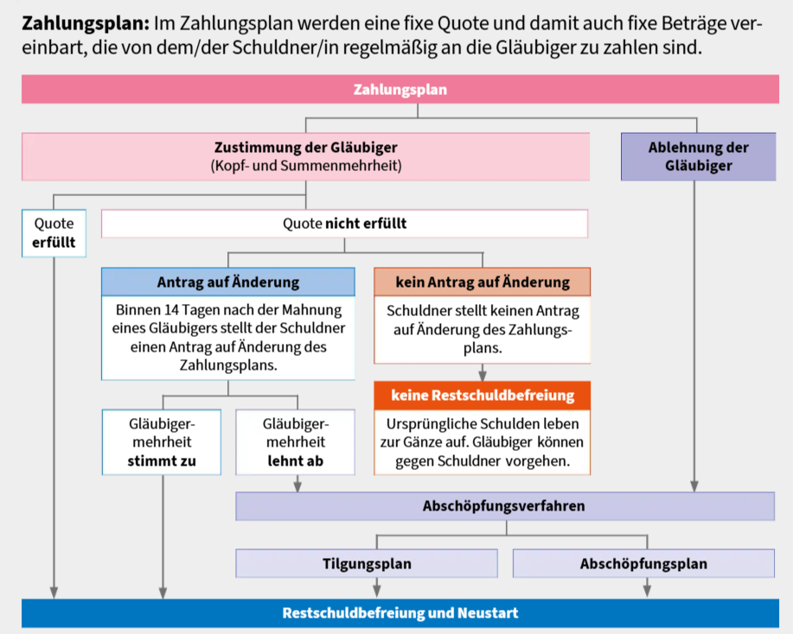
Abschöpfungsverfahren:
- Wird genutzt, wenn Zahlungsplan abgelehnt wird
- „Auffangnetz“ für Schuldner ohne Vermögen
- Schuldner muss Einkommen teilweise abgeben (Pfändung)
- Dauer:
- Abschöpfungsplan: 5 Jahre
- Tilgungsplan: 3 Jahre
- Pflichten des Schuldners:
- Jährlich beim Gericht nachweisen:
- dass er arbeitet oder Arbeit sucht
- Darf keine neuen Schulden machen
- Darf vorher kein Insolvenzverfahren gehabt haben
- Muss Verfahrenskosten bezahlen können
Restschuldbefreiung und Neustart:
- Wenn:
- Zahlungsplan erfüllt oder
- 5 Jahre im Abschöpfungsverfahren eingehalten
- → Schulden werden erlassen
- → wirtschaftlicher Neustart möglich

